ASP

# Guia 10

Se creo un CRUD para la tabla Marcas la cual sera administrada por 3 usuarios.

El primer usuario de tipo “Creator” capaz de crear nuevos registros en la tabla

El usuario “Updater” que podra acutalizar los registros

Y el usuario “Deleter” que sera el unico capaz de borrar

Usuarios que no esten logeados solo podran ver los datos de la tabla

Usuarios logeados sin roles asignados podran ver detalladamente los datos de una tabla.

# No Logeado

Aquí podemos apreciar la vista de un usuario no logeado.

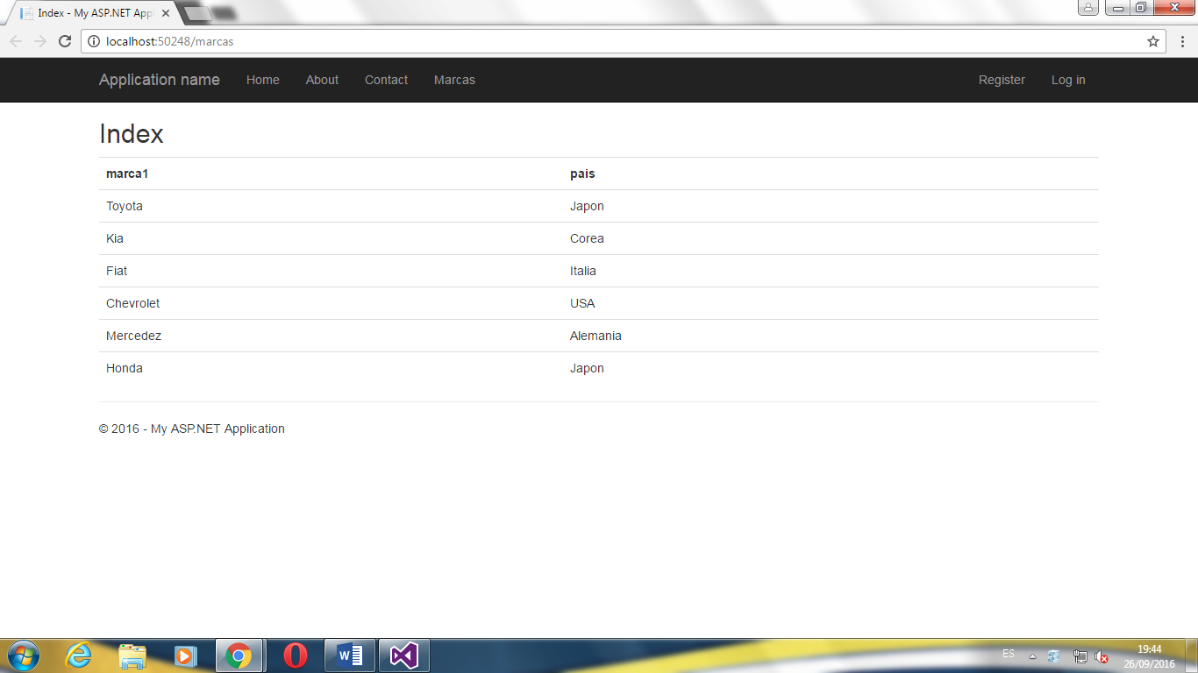

# Logeado sin rol

Aquí se observa la misma vista con un usuario logeado sin rol

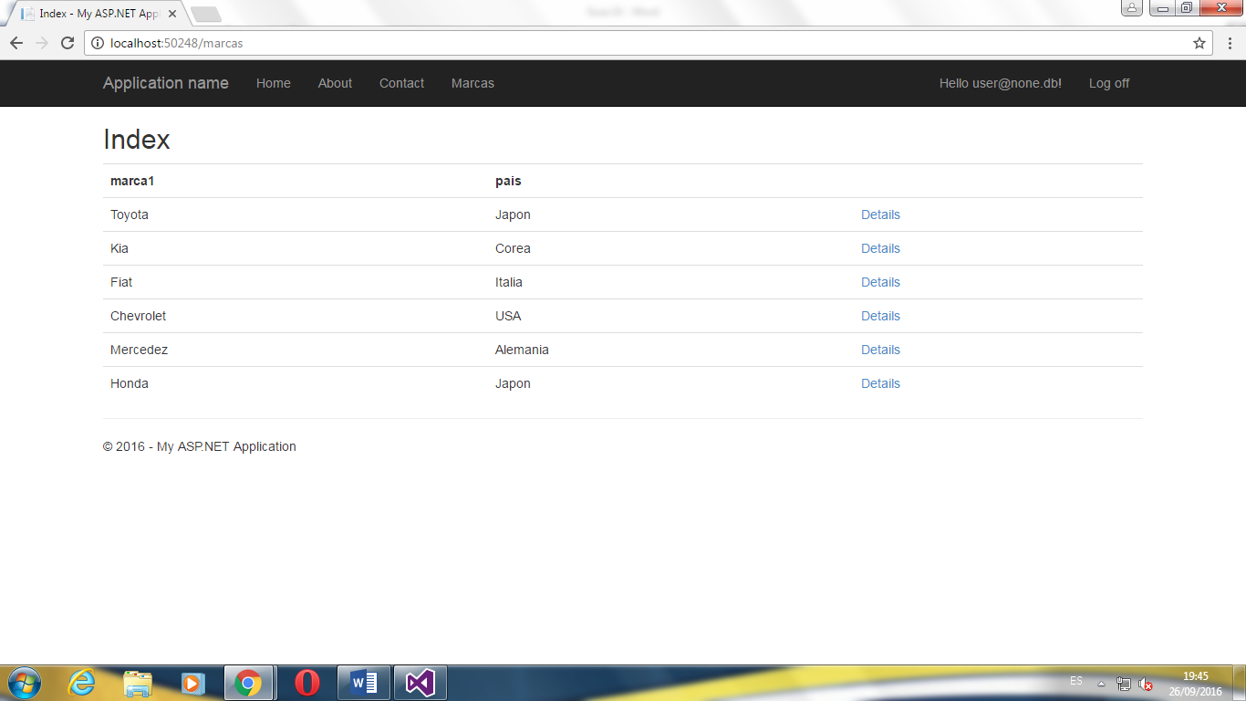

# Creator

Aquí podemos apreciar la vista desde un usuario con rol de “Creator”

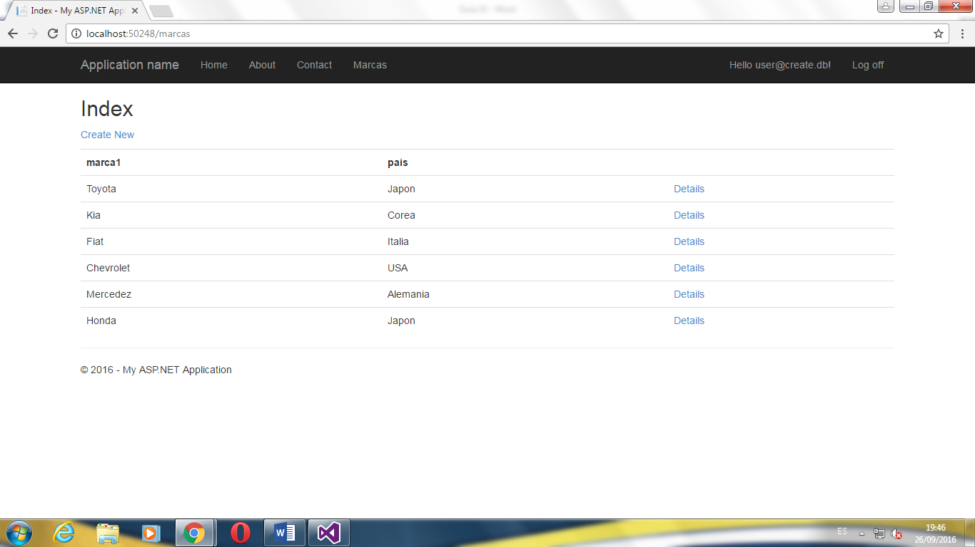

# Updater

Aquí podemos apreciar la vista desde un usuario con rol de “Updater”

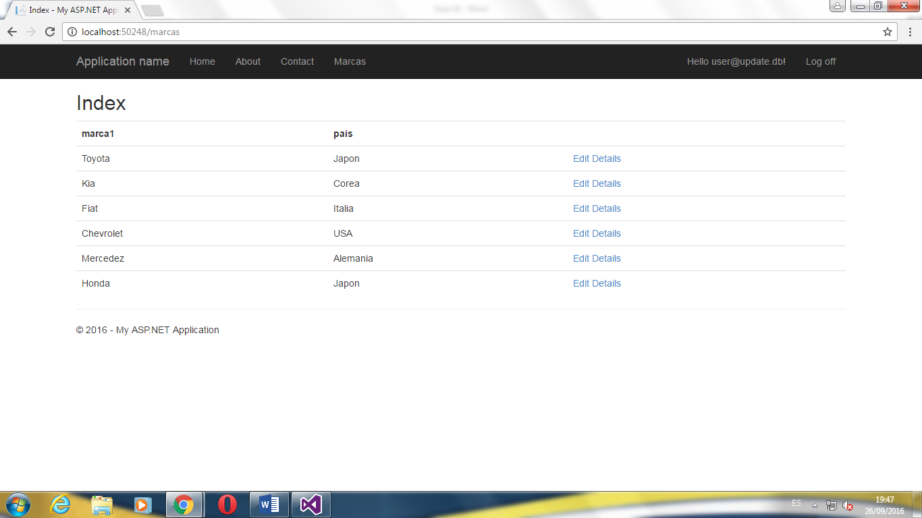

# Deleter

Aquí podemos apreciar la vista desde un usuario con rol de “Deleter”

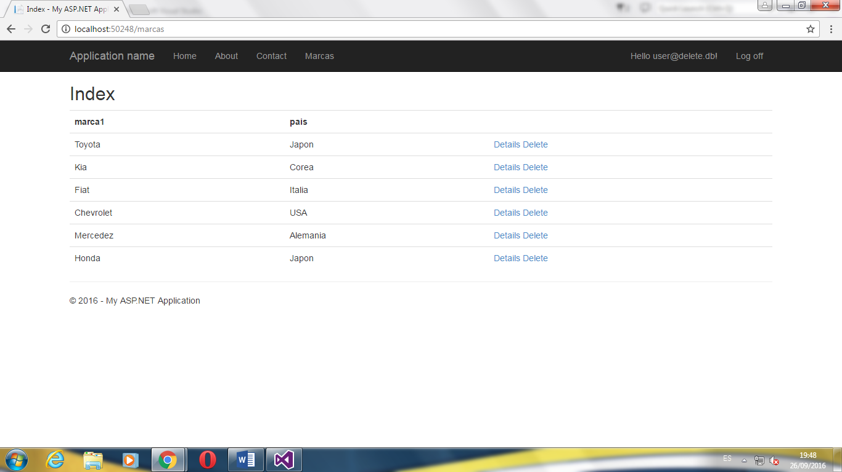

Codigo del controlador.

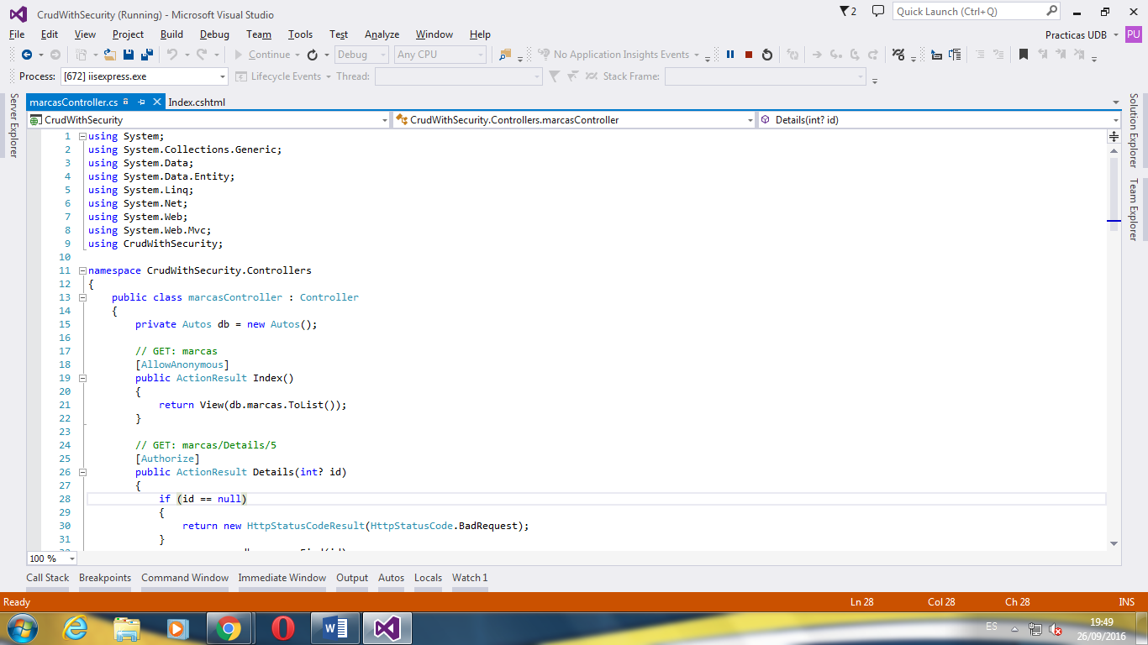

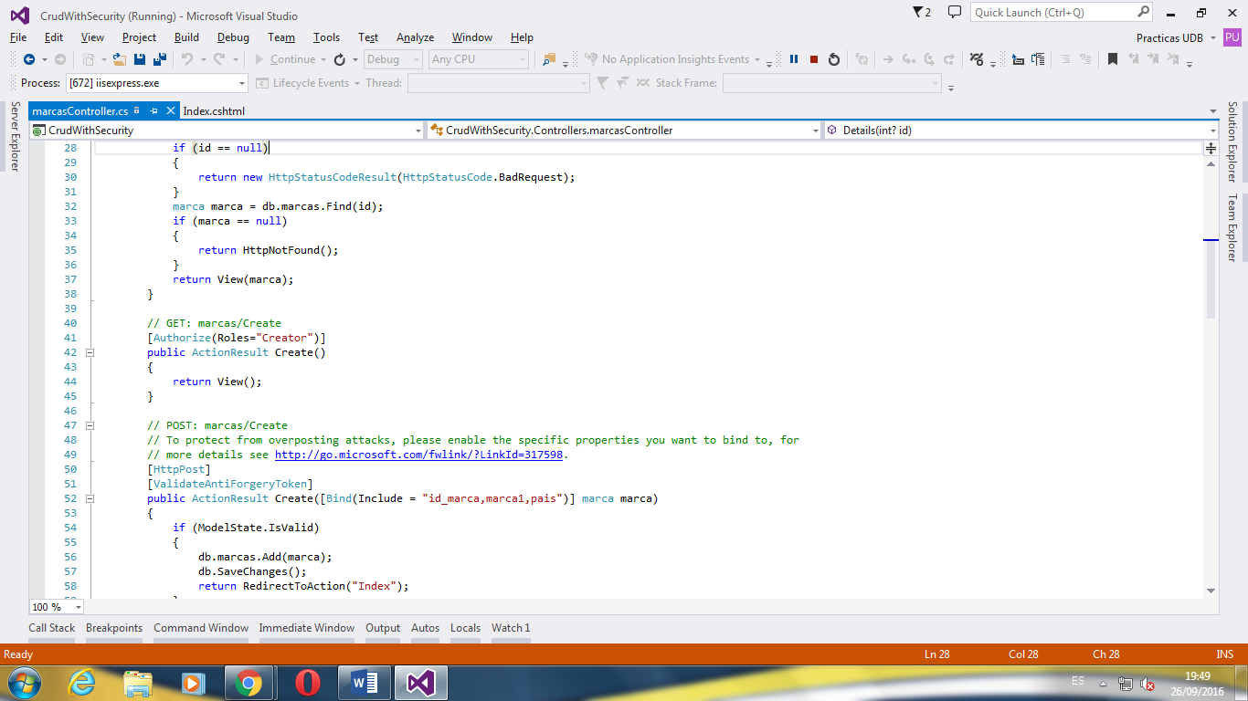 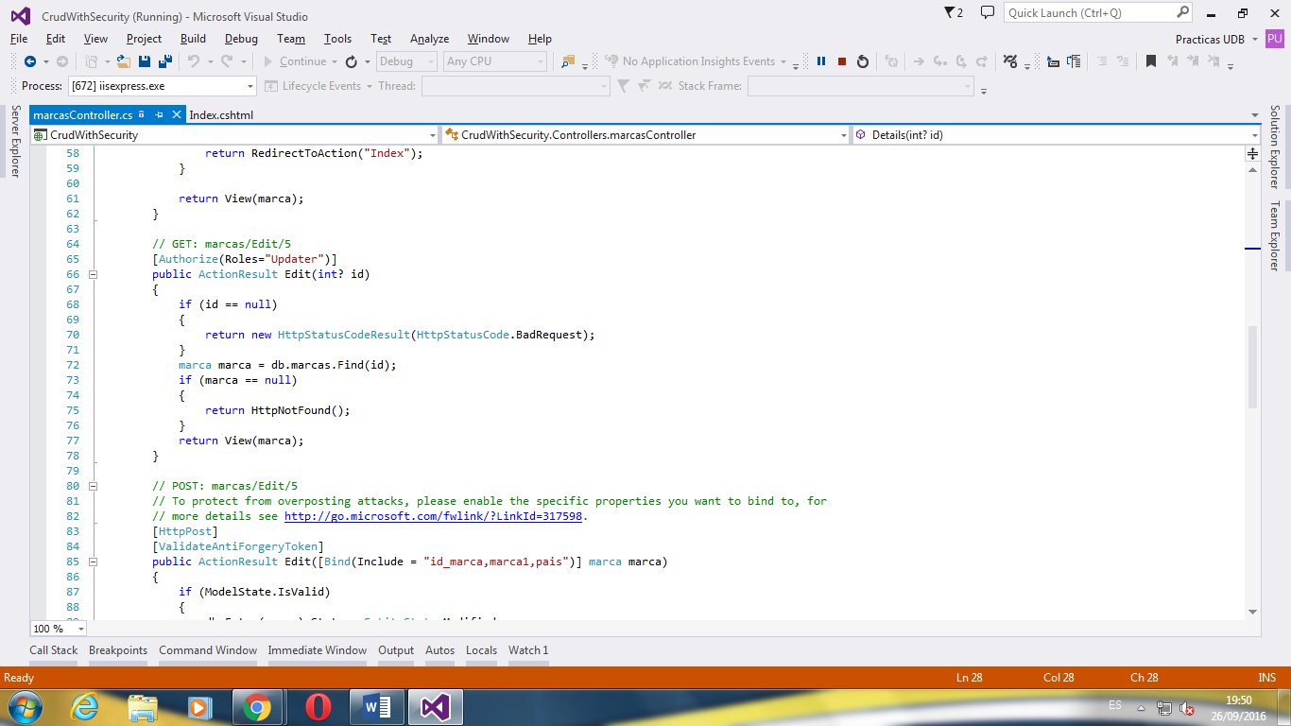 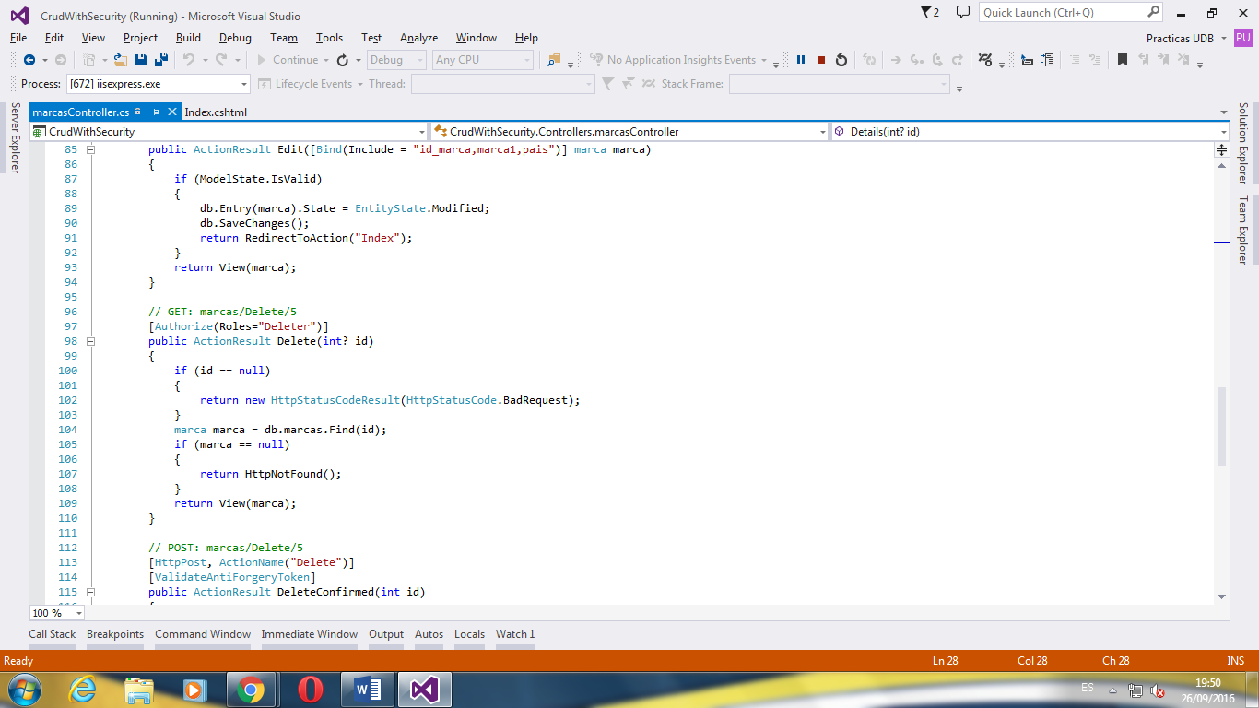 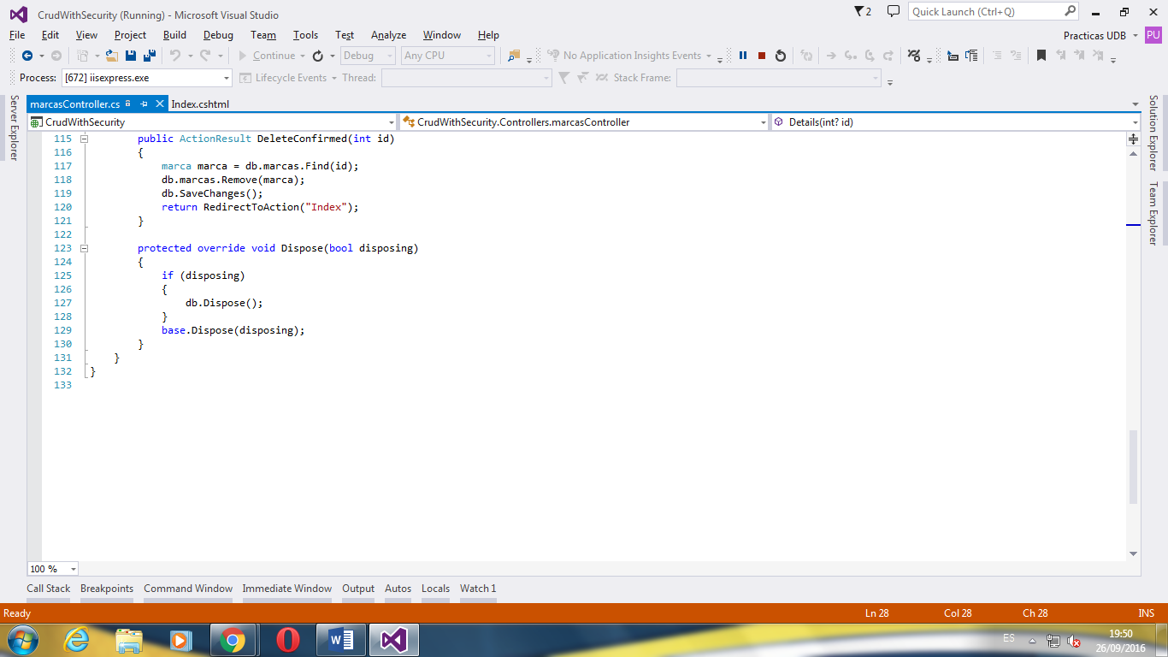

# Modificacion al index de la vista de marcas

